Не женщины придумали войну но празднуют победу и они…
В канун дня Победы учащиеся МБОУ СОШ №2 пришли с поздравлениями к женщинам-ветеранам Великой Отечественной войны, проживающими в нашем микрорайоне: Зое Алексеевне Кулаковой и Лидии Герасимовне Хворостовой. Специально для них девочки из 5 «А» класса спели трогательную песню Ольги Резниченко, посвященную женщинам, прошедшим нелегкими фронтовыми дорогами:
Когда беда нагрянет на страну,
Мужчины умирают не одни.
Не женщины придумали войну,
Но празднуют Победу и они…
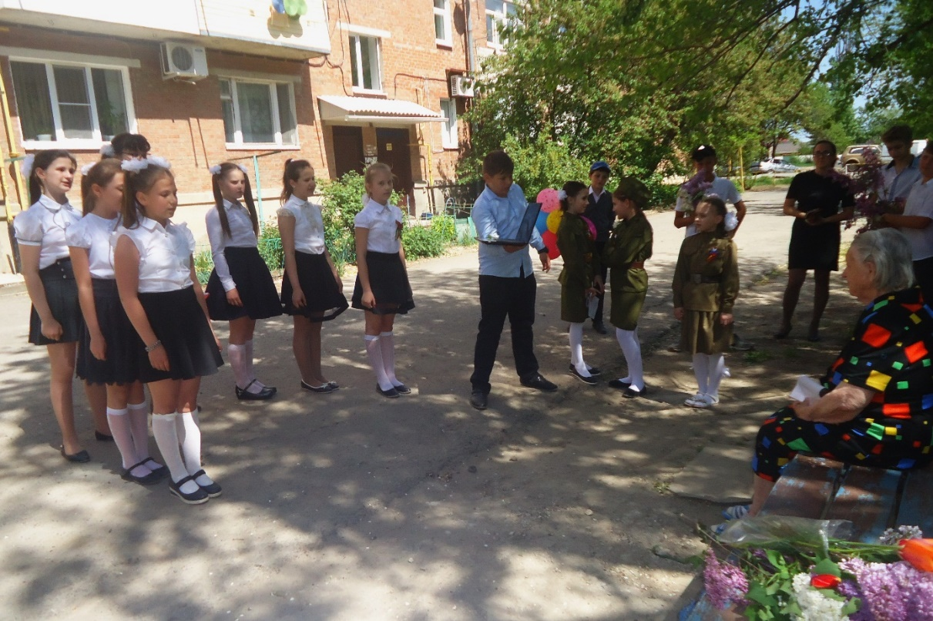
Песня вызвала много воспоминаний у ветеранов. Зоя Алексеевна вспомнила, как в шестнадцать лет пришли с подругой в военкомат требовать отправки на фронт, соврав военкому, что ей семнадцать. Боевое крещение юная телеграфистка получала под Сталинградом. Вспоминала она, как бережно к ней относились бойцы. Они прозвали ее «Кнопочкой» и старались оберегать, во время боя гнали в блиндаж или окоп.
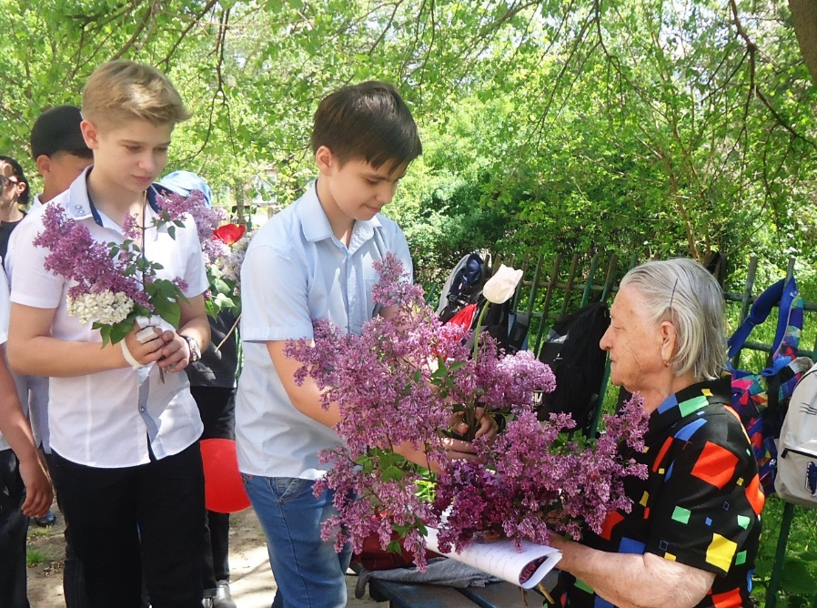

Лидия Герасимовна Хворостова ушла на фронт в семнадцать лет из стен Ростовского университета. Она рассказала про свою первую фронтовую любовь. Очень тепло отзывалась о своем комбате, который оберегал их чувство, давал влюбленным короткие минутки для свидания. А полковая почтальонка во время затяжных боев передавала им письма друг к другу. Любимый погиб 2 мая 1945 года при взятии Берлина, а комбат до самой Победы не решался сказать Лидии о его смерти.

Наши героины ушли на фронт юными девушками, прошли тяжелыми фронтовыми дорогами войны. Они признались, что часто было страшно во время боя, что было больно и горько хоронить фронтовых друзей, с которыми сроднились за годы войны. Лидия Герасимовна вспоминала, что во время тяжелых боев у Кропоткина их батальон понес огромные потери, и многие годы после войны в день Победы выжившие однополчане встречались здесь, вспоминая павших в боях однополчан, своих боевых друзей.
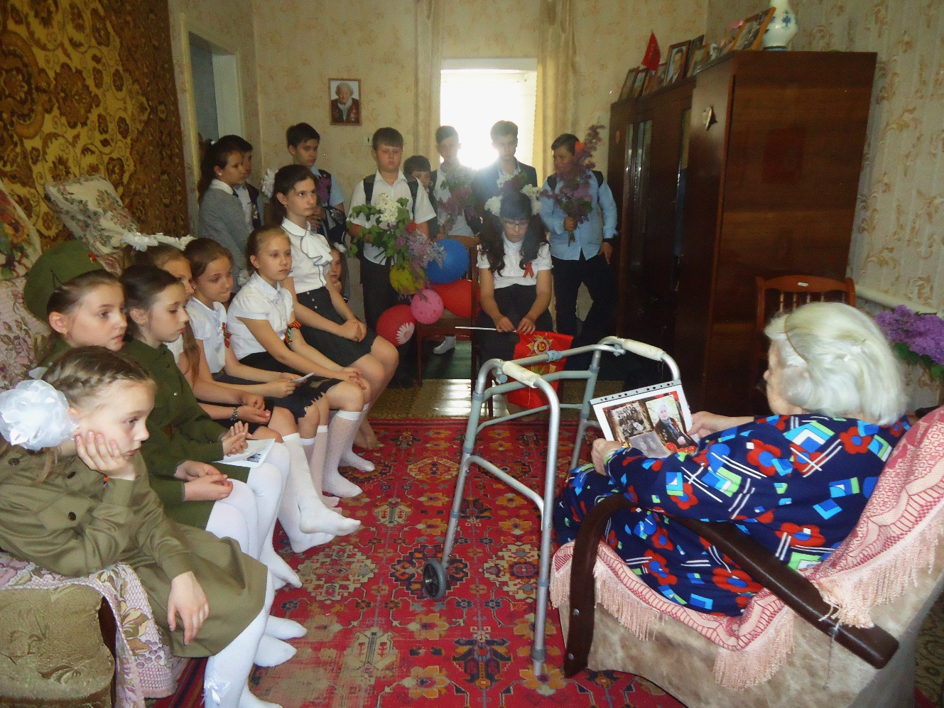
В рассказах ветеранов ни разу не прозвучало слово «патриотизм». Они говорили о любви. Любви к Родине, к боевым друзьям, к своим родным, о чувстве ответственности за всех, кого любили, о чувстве долга перед ними и перед любимой Родиной.
Несмотря на прожитые годы, болезни и потери близких наши героини полны энергии и жизнелюбия. Мальчишки вручили им огромные охапки цветов, звучали слова признательности и благодарности за победу, за свободу, за жизнь, которую они подарили живущим ныне поколениям. Все вместе мы спели любимую всеми песню «Катюша».

Все услышанное, отозвалось в сердцах мальчишек и девчонок: возвращались они воодушевленные, с чувством огромной гордости за наших победителей. Мы помним, мы гордимся!

Лукьяненкова С.И., педагог-библиотекарь, руководитель школьного краеведческого музея «Истоки»

